IDENTIFICAÇÃO DA AVALIAÇÃO

**CURSO:** Engenharia de Software e Análise e Desenvolvimento de Sistemas

**AVALIAÇÃO A SER APLICADA NA DATA:** 01/05/2021

**REFERENTE AO(S) DESAFIO(S) / MÓDULO(S):** Projeto de Mapeamento e Desenvolvimento de APIs

1. **Dado o padrão arquitetural MVC, explique com as suas palavras a função das camadas Model e Controller e cite 2 exemplos de cada.**

Model: camada que modela os dados e comportamentos do programa, camada utilizada para manipular os dados da aplicação. EX:

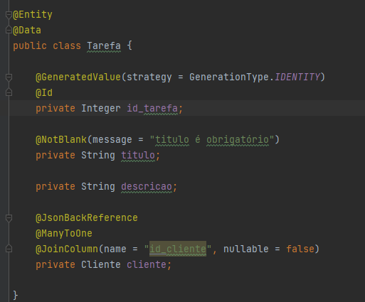

Model que irá armazernar os dados da Tarefa.

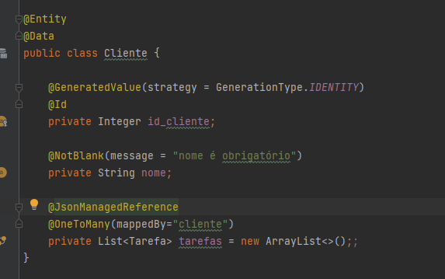Model que irá armazenar as informações do Cliente

Controller: camada que recebe as requisições do Usuario e controla as ações a serem tomadas e quais Views retornar. EX:

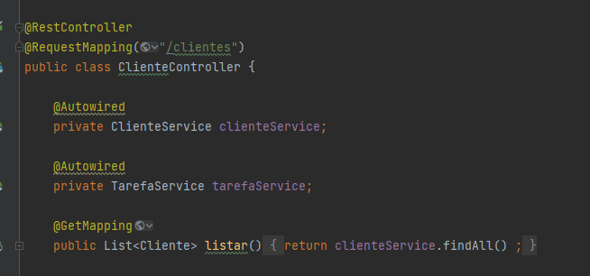

Controller com o metodo Listar, que ao acessar a requisição GET “/clientes”’irá retornar os clientes.

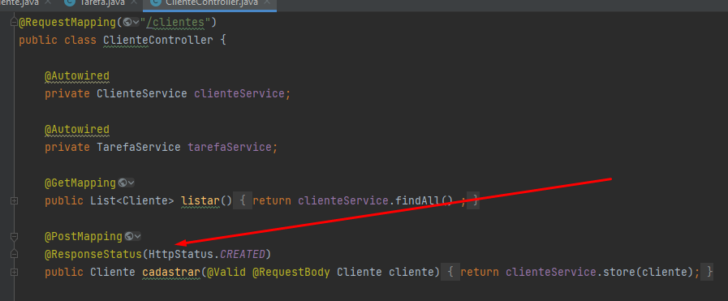

Já o metodo cadastrar desse mesmo controller ao acessar a requisição POST “/clientes” irá cadastrar um cliente

1. **Descreva o que é o Spring Boot e cite 3 vantagens na sua utilização.**

O Spring Boot é um Framework que nos ajuda a iniciar um projeto mais rapidamente, pois ele vem com os componentes pré-configurados, deixando a aplicação pronto pra rodar mais rapido.

Vantagens:

- ja vem pré configurado tornando desenvolvimento mais rapido e padronizado.

- ja vem com um servidor junto dele, também facilitando o desenvolvimento.

- organiza as dependencias do projeto deixando tudo mais simples.

1. **Quais são os passos que acontecem em um processo de autenticação e autorização em um projeto desenvolvido com Spring que utiliza JWT?**

O Usuario faz o Login, a apliocação verifica esse login, se for correto retorna um token que é criado utilizando as informações desse usuario, esse token é armazenado no header do browser do usuario cujo o qual é validado em todas as requisições que o mesmo é obrigado na aplicação.

1. **Dado um projeto que tenha um CRUD de produtos, crie o começo de uma documentação dos serviços da API com os 5 serviços para a entidade produtos. Descreva quais são as rotas, métodos, exemplo de json a ser enviado para o servidor e exemplo de resposta do servidor para requisição, quando houver.**

https://documenter.getpostman.com/view/3903451/TzY1iwxY#1a1c2f9c-40e5-44af-a81a-4f4c0a7ebd2f

1. **Crie um projeto com Spring Boot para cadastrar e listar as tarefas de um cliente, utilizando JPA e o banco de dados H2, sendo que uma tarefa pertence a um cliente e um cliente pode ter mais do que uma tarefa.**

**https://github.com/NelsonBaez/prova-5-2021-uniamerica**